Тест - кейсы

Программный продукт «Выдача банком кредита» автоматизирует деятельность банка, ускоряя оформление и выдачу кредита, регистрацию кредитной карты, просмотр списка заемщиков, просмотр условий и договора. Позволяет ускоренно работать с базой данных (добавлять и удалять кредитные записи, заемщиков), изменять и фильтровать данные.

**Тест-кейс № 1.**Вывод списка заемщиков

|  |  |
| --- | --- |
| **Шаги** | **Ожидаемый результат** |
| Открыть программу «Выдача банком кредита» (двойным кликом по файлу InterYOURMOMface.exe) | Открывается главное окно программы (показано на рисунке А.1) |
| Перейти на вкладку «Погашение» | Отображается вкладка «Погашение» (показано на рисунке А.2) |
| Убедиться, что на вкладке «Погашение», в окне «Список заемщиков» отобразился список заемщиков, соответствующий следующим данным: | Отобразился список заемщиков |

**Тест-кейс № 2.**Вывод договора

|  |  |
| --- | --- |
| **Шаги** | **Ожидаемый результат** |
| Открыть программу «Выдача банком кредита» (двойным кликом по файлу InterYOURMOMface.exe) | Открывается главное окно программы (показано на рисунке А.1) |
| Перейти на вкладку «Погашение» | Отображается вкладка «Погашение» (показано на рисунке А.2) |
| Нажать на кредитную запись «Тимушев Федор Алексеевич» в окне «Список заемщиков» | Выбраная запись выделиться серым цветом |
| Убедиться, что на вкладке «Погашение», в окне «Договор» отобразились данные по кредитной записи, соответствующий следующим:  *Тимушев Федор Алексеевич 17.06.1999 1-ая Утиная, д. 32, кв. 104 ТП №141 4013 757424 ремонт* | Отобразились следующие данные: |

**Тест-кейс № 3.**Вывод условий

|  |  |
| --- | --- |
| **Шаги** | **Ожидаемый результат** |
| Открыть программу «Выдача банком кредита» (двойным кликом по файлу InterYOURMOMface.exe) | Открывается главное окно программы (показано на рисунке А.1) |
| Перейти на вкладку «Погашение» | Отображается вкладка «Погашение» (показано на рисунке А.2) |
| Нажать на кредитную запись «Тимушев Федор Алексеевич» в окне «Список заемщиков» | Выбраная запись выделиться серым цветом |
| Убедиться, что на вкладке «Погашение», в окне «Условия» отобразились данные по кредитной записи, соответствующий следующим:  *10 EURO 12.1.2018 5.1.2019 100000 MSTERCARD* | Отобразились следующие данные: |

**Тест-кейс № 4.**Добавление кредитной записи

|  |  |
| --- | --- |
| **Шаги** | **Ожидаемый результат** |
| Открыть программу «Выдача банком кредита» (двойным кликом по файлу InterYOURMOMface.exe) | Открывается главное окно программы (показано на рисунке А.1) |
| Заполнить все поля на вкладке «Регистрация клиента в кредитной системе» в окне «Данные о клиенте» следующими данными:   * ФИО клиента: «Тимушева Елизавета Алексеевна» * Паспортные данные: «1234 567890 / 31.07.2018 / Отдел милиции №1» * Дата рождения: «15.07.2004» * Пол: «Ж» * Семейное положение: «не в браке» * Образование: «полное среднее» * Код подразделения: «4321» * Место работы: «Гимназия №17» * Должность: «ученик» * Телефон предприятия: «88121234567» * Ежемесячные доходы на месте работы: «15000» * Место проживания (регистрации): «ул. 1-я Утиная, д. 32, кв. 104» * Контактный телефон: «89111234567» * Эл. Почта: «liza@gmail.com» | Заполненная форма вкладки «Регистрация клиента в кредитной системе» в окне «Данные о клиенте» (показано на рисунке А.3) |
| Заполнить все поля на вкладке «Регистрация клиента в кредитной системе» в окне «Данные о кредите» следующими данными:   * Процентная ставка: «10» * Валюта: «RUB» * Период кредитования: с «10.03.2019» по «10.07.2019» * Цель получения кредита: «обучение в вузе» * Желаемая сумма заема: «50000» * Кол-во месяцев кредитования: *высчитывается автоматически при щелчке на поле* * Ежемясячное погашение: *высчитывается автоматически при щелчке на поле* * Итого к погашению: *высчитывается автоматически при щелчке на поле* | Заполненная форма вкладки «Регистрация клиента в кредитной системе» в окне «Данные о кредите» (показано на рисунке А.4) |

|  |  |
| --- | --- |
| **Шаги** | **Ожидаемый результат** |
| Нажать на кнопку «Пеерейти к регистрации кредитной карты» | Вкладка «Регистрация клиента в кредитной системе» закрывается, и открывается вкладка «Регистрация кредитной карты» (показано на рисунке А.5) |
| Во всплывшем окне «Принять заявку и перейти к регистрации КК?» нажать кнопку «Да» |
| Заполнить все поля на вкладке «Регистрация кредитнной карты» в окне «Данные для регистрации карты» следующими данными:   * Тип карты: «VISA» * Код системы: «1» * Код банка: «22222» * Номер счета: «333333333» * Проверочное число: «4» * CVV: «5» * Начало действия*: заполняется автоматически* * Окончание действия: *заполняется автоматически* * Индекс:: «197375» * Проверочное слово: «брат» | Заполненная форма вкладки «Регистрация кредитнной карты» в окне «Данные для регистрации карты» (показано на рисунке А.6) |
| Нажать на кнопку «Внести данные на карту» в окне «Данные для регистрации карты» | Заполненный макет карты на вкладке «Регистрация кредитнной карты» в окне «Вид карты» (показано на рисунке А.7) |
| Нажать на кнопку «Создать кредитную запись» в окне «Данные для регистрации карты» | Открывается главное окно программы (показано на рисунке А.1) |
| Во всплывшем окне «Кредитная запись добавлена!» нажать кнопку «Ок» |

**Тест-кейс № 5.**Ежемесячное погашение

|  |  |
| --- | --- |
| **Шаги** | **Ожидаемый результат** |
| Открыть программу «Выдача банком кредита» (двойным кликом по файлу InterYOURMOMface.exe) | Открывается главное окно программы (показано на рисунке А.1) |
| Перейти на вкладку «Погашение» | Отображается вкладка «Погашение» (показано на рисунке А.2) |
| Нажать на кредитную запись «Тимушев Федор Алексеевич» в окне «Список заемщиков» | Выбраная запись выделиться серым цветом:    ФИО записи отобразится в поле «ФИО клиента» ниже таблицы: |
| Заполнить поле «Ежемесячное погашение» на вкладке «Погашение » в окне «Список заемщиков» следующими данными:   * Ежемесячное погашение: *заполняется автоматически* | Заполненное поле «Ежемесячное погашение»: |
| Нажать на кнопку «Внести» левее поля «Ежемесячное погашение» на вкладке «Погашение» в окне «Список заемщиков» | Данные в столбце «Остаток» в таблице кредитных записей на вкладке «Погашение» в окне «Список заемщиков» соответсвенно записи «Тимушев Федор Алексеевич» изменились: |

**Тест-кейс № 6.**Досрочное погашение

|  |  |
| --- | --- |
| **Шаги** | **Ожидаемый результат** |
| Открыть программу «Выдача банком кредита» (двойным кликом по файлу InterYOURMOMface.exe) | Открывается главное окно программы (показано на рисунке А.1) |
| Перейти на вкладку «Погашение» | Отображается вкладка «Погашение» (показано на рисунке А.2) |
| Нажать на кредитную запись «Тимушева Елизавета Алексеевна» в окне «Список заемщиков» | Выбраная запись выделиться серым цветом:    ФИО записи отобразится в поле «ФИО клиента» ниже таблицы: |
| Заполнить поле «Досрочное погашение» на вкладке «Погашение» в окне «Список заемщиков» следующими данными:   * месяцы: «2» / *заполняется автоматически* | Заполненное поле «месяцы»:    Заполненное поле «Досрочное погашение»: |
| Нажать на кнопку «Внести» левее поля «Досрочное погашение» на вкладке «Погашение» в окне «Список заемщиков» | Данные в столбце «Остаток» в таблице кредитных записей на вкладке «Погашение» в окне «Список заемщиков» соответсвенно записи «Тимушева Елизавета Алексеевна» изменились: |

**Тест-кейс № 7.**Поиск по ФИО

|  |  |
| --- | --- |
| **Шаги** | **Ожидаемый результат** |
| Открыть программу «Выдача банком кредита» (двойным кликом по файлу InterYOURMOMface.exe) | Открывается главное окно программы (показано на рисунке А.1) |
| Перейти на вкладку «Погашение» | Отображается вкладка «Погашение» (показано на рисунке А.2) |
| Заполнить поле «Поиск по ФИО» на вкладке «Погашение» в окне «Список заемщиков» следующими данными:   * Поиск по ФИО: «Рустам Махмадкадамов» | Заполненное поле «Поиск по ФИО»: |
| Нажать на кнопку «Поиск» левее поля «Поиск по ФИО» на вкладке «Погашение» в окне «Список заемщиков» | В таблице кредитных записей на вкладке «Погашение» в окне «Список заемщиков» отображена запись согласно поиску: |

**ПРИЛОЖЕНИЕ А**

(справочное)

Промежуточные результаты тест-кейсов

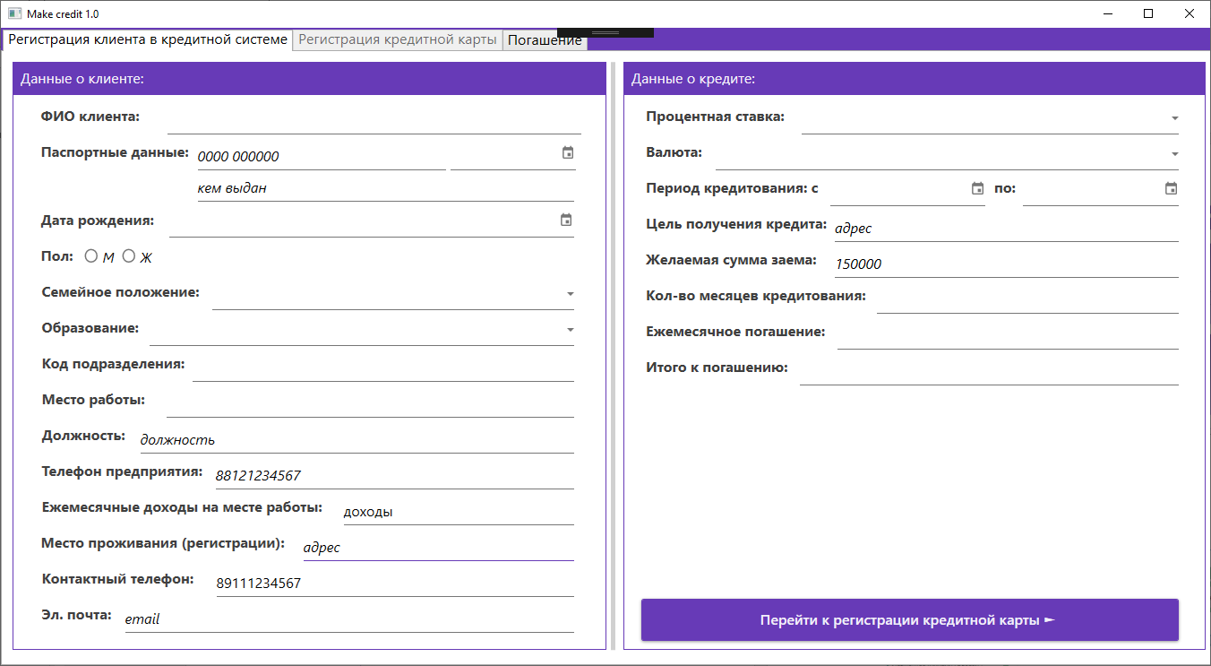

Рисунок 1 – Главное окно программы / Вкладка «Регистрация клиента в кредитной системе»

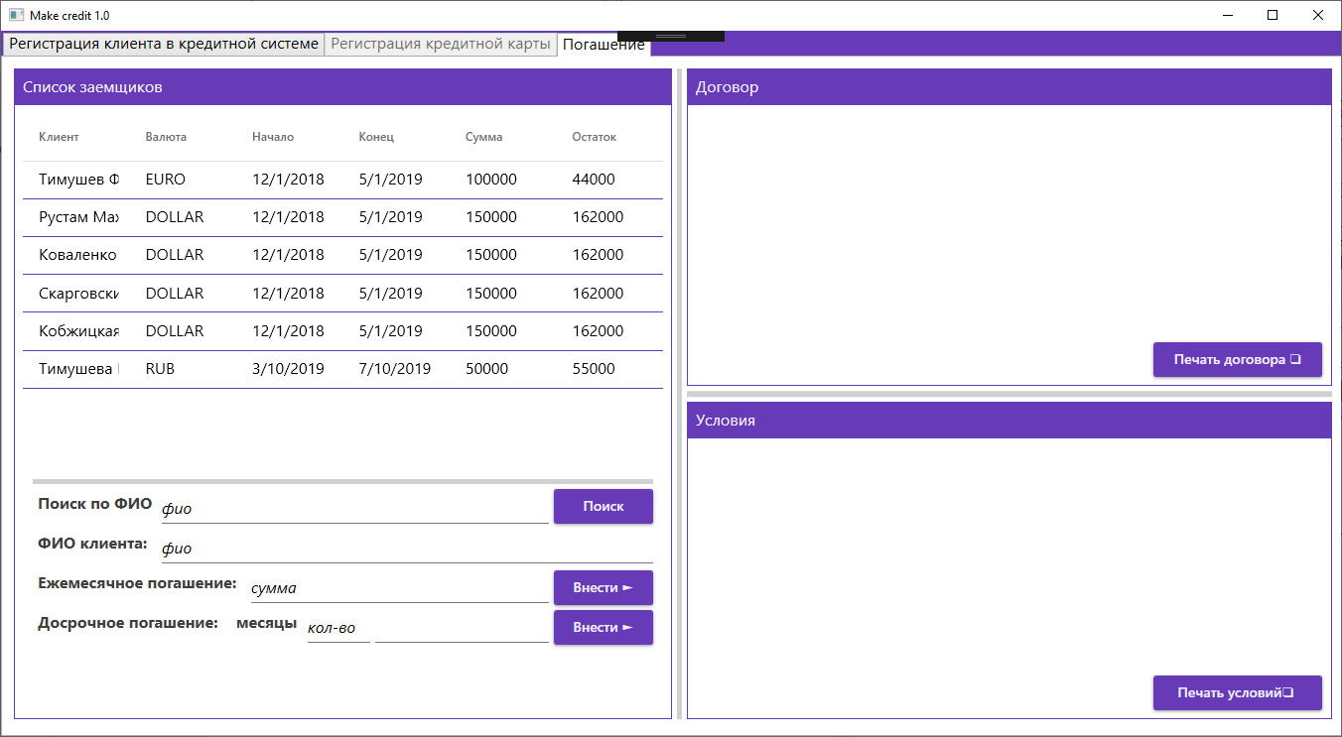

Рисунок 2 – Вкладка «Погашение»

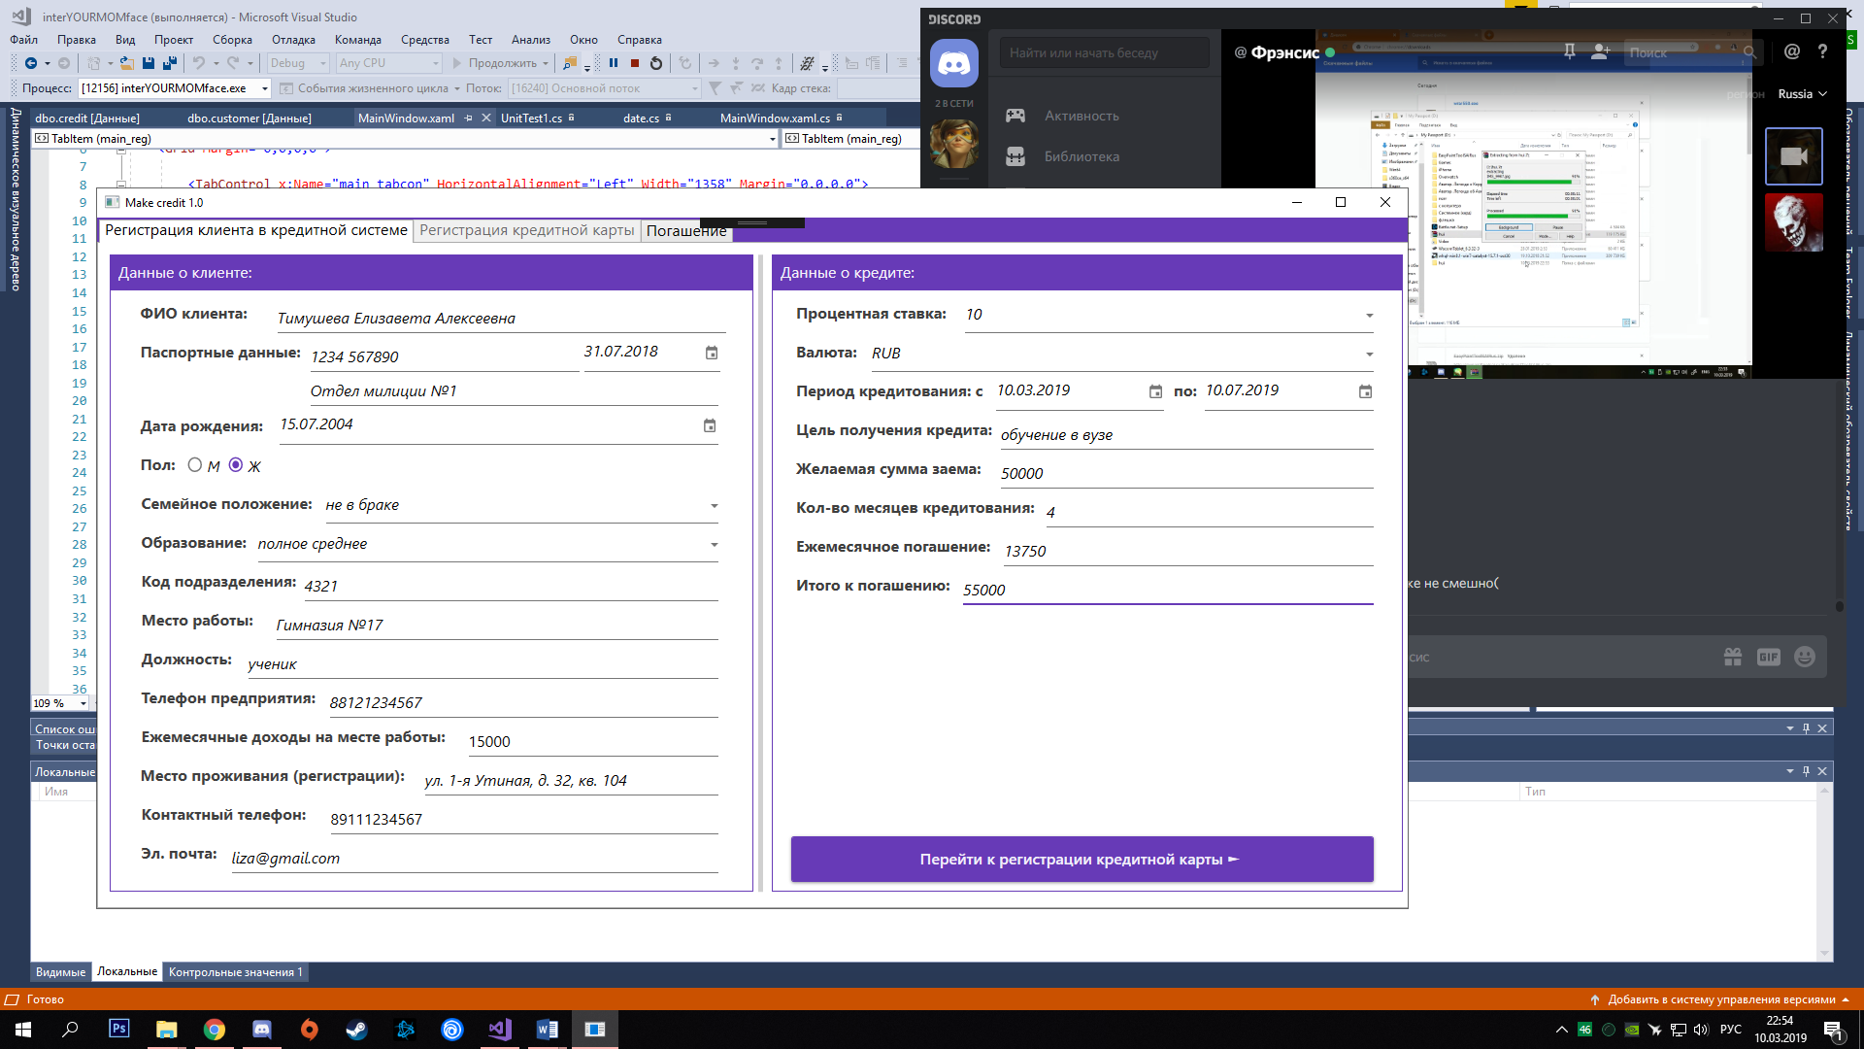

Рисунок 3 – Зааполненная форма на вкладке «Регистрация кредитной карты» в окнах «Данные о клиенте»



Рисунок 4 – Зааполненная форма на вкладке «Регистрация кредитной карты» в окнах «Данные о кредите»

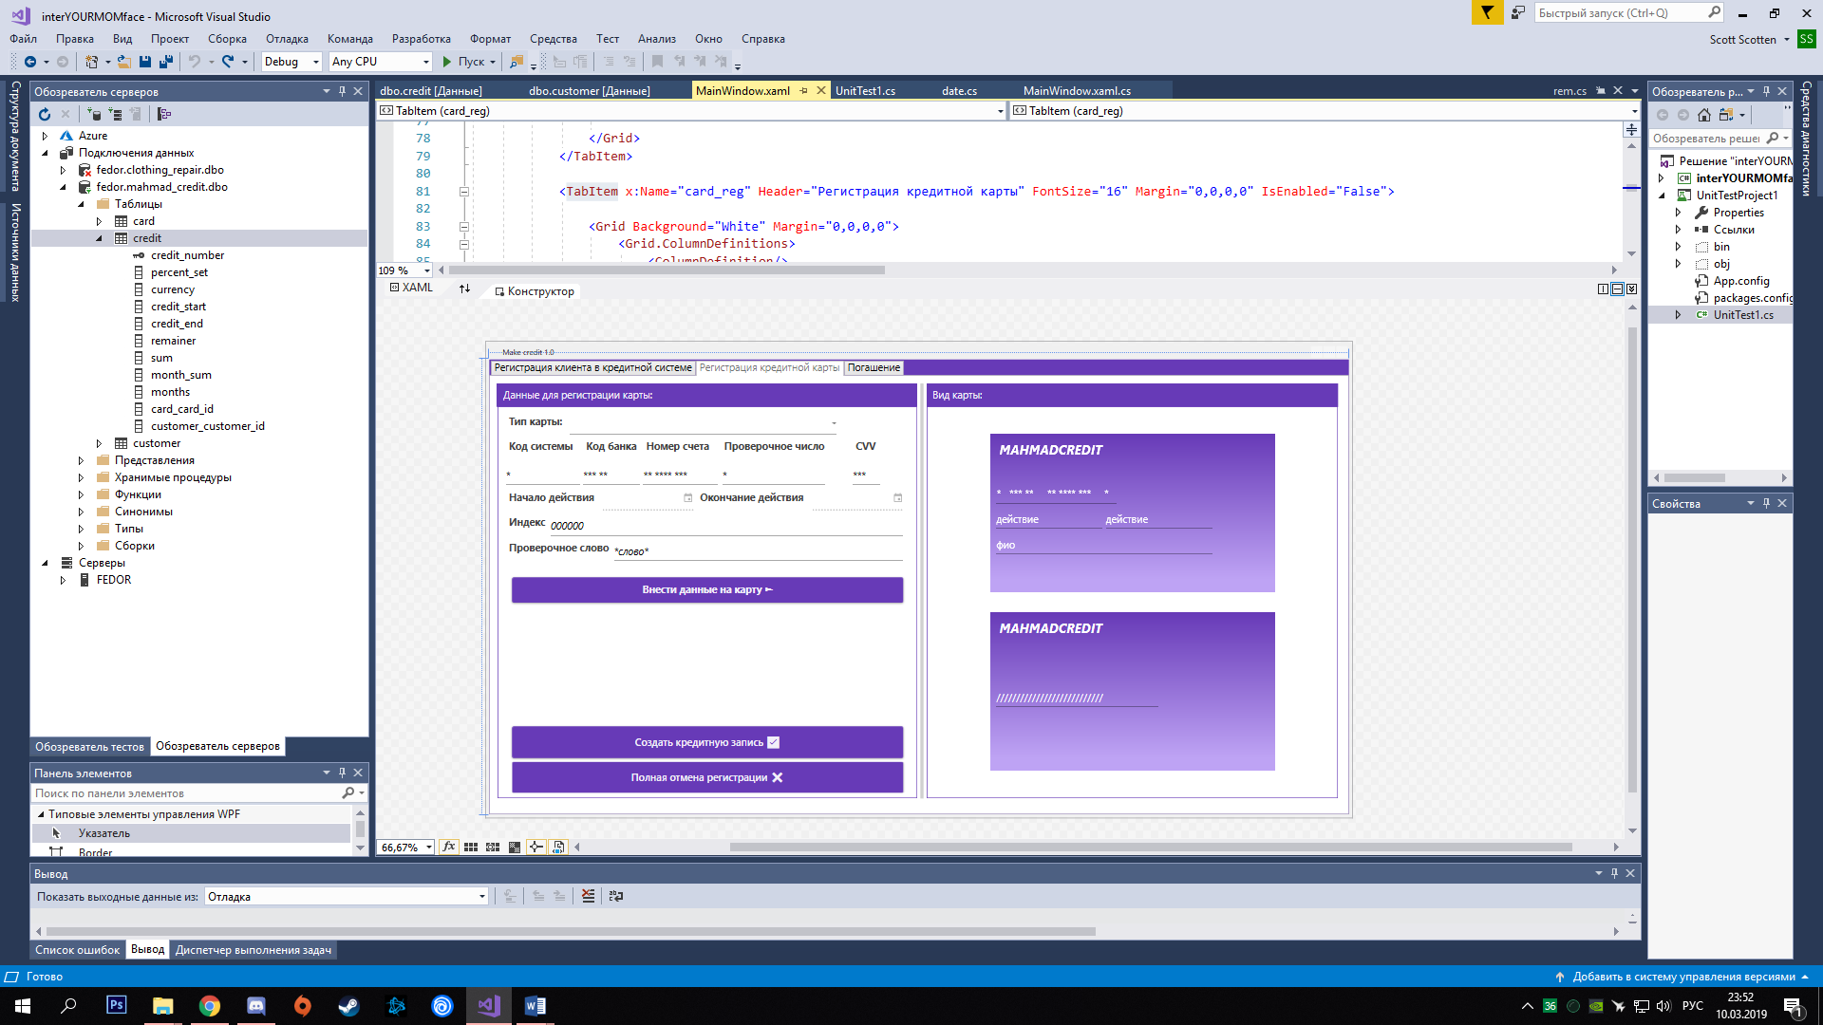

Рисунок 5 – Вкладка «Регистрация кредитной карты»

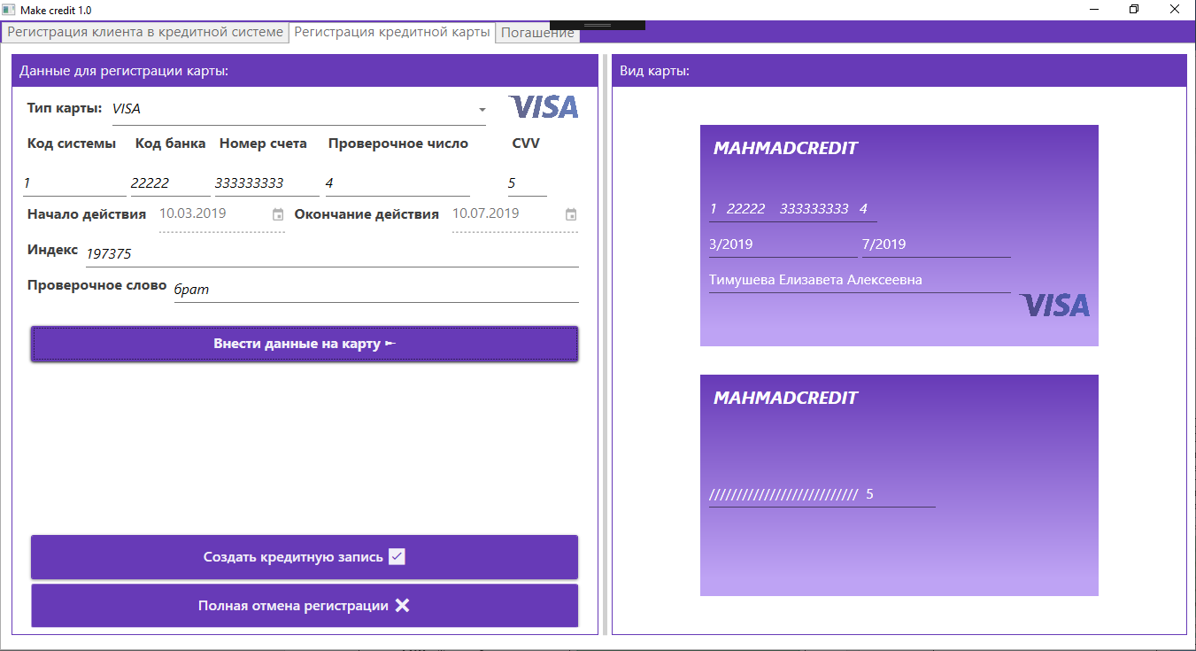

Рисунок 6 – Заполненная форма на вкладке «Регистрация кредитной карты» в окне «Данные для регистрации карты»



Рисунок 7 – Заполненная форма на вкладке «Регистрация кредитной карты» в окне «Вид карты»